Муниципальное бюджетное общеобразовательное учреждение

Гремячевская школа №1

«Авторское изделие»

***Творческий проект***

по теме:

***Скворечник – домик для птиц***

Выполнил: Поплов Вадим Олегович, 14 лет

Ученик 9 «а» класса

Проверила: Шпилькова Т.Н

Учитель технологии

р.п. Гремячево

2024г.

**Оглавление**

|  |  |  |
| --- | --- | --- |
|  | Введение. | 3 |
|  | **Глава I . Исследовательский этап.** | 3 |
|  | Паспорт проекта | 4 |
|  | Потребность | 6 |
|  | Краткая формулировка задачи | 6 |
|  | Историческая справка | 7 |
|  | Исследование | 8 |
|  | **Глава II. Технологический этап.** | 9 |
|  | Техника безопасности | 9 |
|  | Первоначальные идеи | 10 |
|  | Выбор лучшей идеи | 12 |
|  | Используемые инструменты и оборудование | 15 |
|  | Последовательность изготовления | 16 |
| 11. | Себестоимость | 19 |
| 12. | Экологическое обоснование | 20 |
|  | **Глава III. Аналитический этап.** | 21 |
| 13. | Испытание и самооценка | 21 |
| 14. | Реклама | 19 |
| 15. | Литература | 20 |
| 16. | Приложение |  |
|  | Приложение №1 |  |
|  |  |  |
|  |  |  |

**Глава I . Исследовательский этап.**

**Введение**

Весной я обратил внимание на то, что прилетает много скворцов, однако летом их можно встретить очень редко. «Почему летом скворцов не видно?». В поселке очень мало мест для их жизни. Решение напрашивалось само собой – надо помогать птицам, а значит помогать себе. Я решил сделать домик для скворцов. Мне нравятся эти птицы. Будет хорошо, если прилетят они весной, и поселятся в моём скворечнике. Я думаю, что им понравится. Ведь мой скворечник будет один из лучших жилищ для птиц. У меня есть всё необходимое для изготовления.

***Актуальность проекта:*** В нашей школе большое количество изделий, произведенных собственными руками. На уроках технологии мы научились разными способами обработки древесной породы, и совместно с моим папой, мы приняли решение, что сможем сделать скворечник сами. Изделия из древесины украсят и обновят внешний и внутренний облик нашей школы. Преимущества данного проекта в том, что он без серьёзных затруднений реализуется своими силами. В зимний период птицам трудно добывать корм и найти жилье. При изготовлении данного изделия так же прививается любовь к природе, птицам и бережному отношению к родному краю.

***1. Паспорт проекта***

|  |  |  |
| --- | --- | --- |
| 1 | Название проекта | «Скворечник – домик для птиц» |
| 2 | Руководитель проекта | Шпилькова Татьяна Николаевна |
| 3 | Учебный предмет, в рамках которого проводится работа по предмету | Технология |
| 4 | Учебная дисциплина, близкая к теме проекта | Технология, искусство |
| 5 | Возраст учащихся, на которых рассчитан проект | 14-16 лет |
| 6 | Тип проекта | Творческий |
| 7 | Цель проекта | Научиться самостоятельно, изготавливать скворечник |
| 8 | Задачи проекта | * Изучить литературу по теме проекта. * Познакомиться с историей возникновения скворечников. * Сделать чертеж скворечника. * Выполнить все стадии работы по изготовлению скворечника. * Проанализировать работу. * Обобщить полученные результаты. |
| 9 | Вопросы проекта | Какие птицы проживают в нашей местности в зимнее время? |
| 10 | Необходимое оборудование | Карандаш,  ластик, угольник,  доска-сосна 150*20,  16 саморезов, дрель, развертка, ножовка, наждачная бумага. |
| 11 | Актуальность проекта | Выполнить проект самому |
| 12 | Этапы работы над проектом | I. Исследовательский этап.  II. Технологический этап.  III. Аналитический этап. |
| 13 | Список используемых ресурсов | 1. Интернет ресурсы. Сайт «Википедия» 2. Голованова Э.Н. Птицы над полями. - Л. 1989 г. 3. Дмитриев Ю.Д. Соседи по планете. Птицы. - М. 2008 г. 4. Люлин А.С. Заповедник. - М. 1983 г. 3. Михеев А.В. Полевой определитель птичьих гнёзд. - М. 2015 г. 4. Храбрый В.М. Атлас-определитель птиц. - М. 2016г. |

***2.Потребность***

Многие знают, как на уроках труда в 5-7классах мы мальчишки учились мастерить домики или кормушки для птиц, которые потом размещали в школьном саду, а лучшего мастера награждали похвальной грамотой на линейке. Братья наши меньшие, живущие в природной среде, не всегда имеют возможность самостоятельно обустроить себе «место жительства». В силу своих возможностей люди обязаны помогать им в этом, изобретая дуплянки, скворечники, кормушки и прочие архитектурные сооружения собственными руками. Вот и я в своем творческом проекте решил изготовить скворечник и помочь нашим братьям меньшим. Скворечник буду изготовлять дома, т.к. в школе нет подходящего пиломатериала.

***3.Краткая формулировка задачи:***

*Разработать изделие:* из пиломатериала – сосна.

*Цель:* Научиться самостоятельно, изготавливать скворечник

*Задачи:*

* Изучить литературу по теме проекта.
* Познакомиться с историей возникновения скворечников.
* Сделать чертеж скворечника.
* Выполнить все стадии работы по изготовлению скворечника.
* Проанализировать работу и обобщить полученные результаты.

***Вывод:*** Все, что делается для птиц, должно быть изготовлено исключительно из природных материалов, напоминающих по запаху естественную среду обитания, максимально соответствующую действительности. Конструкция скворечника должны быть простой без лабиринтов и запутанных ходов. Неважно, какая именно птица будет в нем обитать. Главное, чтобы в таком «жилье» ей было комфортно и уютно.

***4.Историческая справка***

**Скворе́чник (сини́чник)** — закрытое искусственно гнездовье для мелких птиц, преимущественно гнездящихся в дуплах.

Наши предки всегда любили певчих птиц, вивших гнезда вблизи их поселений, этих божьих созданий они считали добрыми вестниками. Однако обычай строить для птиц жилища утвердился у нас всего около трехсот лет назад, в начале XVII столетия. Именно тогда появился в России всем нам известный «птичий домик» - скворечник. В России традиция строить птичьи теремки была заложена Петром Великим. Как известно, царь – плотник любил всякие забавные вещицы и сам с удовольствием их мастерил в перерывах между реформами и войнами. Увидев во время своего путешествия по Европе скворечники, он ввел эту традицию и у себя на Родине.

Эта голландская забава сразу прижилась. Ведь на Руси всегда любили малых птах, селившихся рядом с человеческим жильем, считали их божьими созданиями и добрыми вестниками.

В разных населенных пунктах нашего края есть много «зимних гостей» – птиц, остающихся на зимовку: синицы, щеглы, снегири, сойки, чечетки, свиристели.

***5.Исследование***

*Липа*

Береза

* Сосна ***Пиломатериал***

Осина Яблоня

***Вывод:*** Скворечник лучше изготовить из натуральной древесины, так как в нем лучше привыкнут птицы. Он должен быть теплым и не разрушаться от влаги и не растрескиваться от солнца и морозов. Скворечник будем делать из **не строганных досок сосны, так как по мере взросления птенцов они не смогут выбраться по гладкой доске из домика.** Такой пиломатериал есть в наличии. Крыша будет из доски, но можно сделать, даже из жести или пластика. Форму проще сделать прямоугольной. Дощечки будем крепить саморезами, но можно и гвоздями.

**Глава II. Технологический этап.**

***6. Правила безопасности при работе с древесиной***

Ножовка:

* Работать инструментом без рывков и изгибов полотна.
* Нельзя направлять полотно пилы пальцем, можно использовать для этого брусок.
* Нельзя держать опорную руку близко к полотну.

Дрель:

* Работать только исправным инструментом.
* Перед работой убедиться, что вокруг вас люди на безопасном расстоянии.
* Применять инструмент строго по назначению.

1. ***Первоначальные идеи***

**Идея №1**

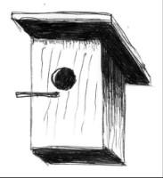

*Вывод:* Этот вариант простой, но не очень красивый вариант и мне не подходит. Лучше будет смотреться крыша из двух дощечек.

**Идея №2**

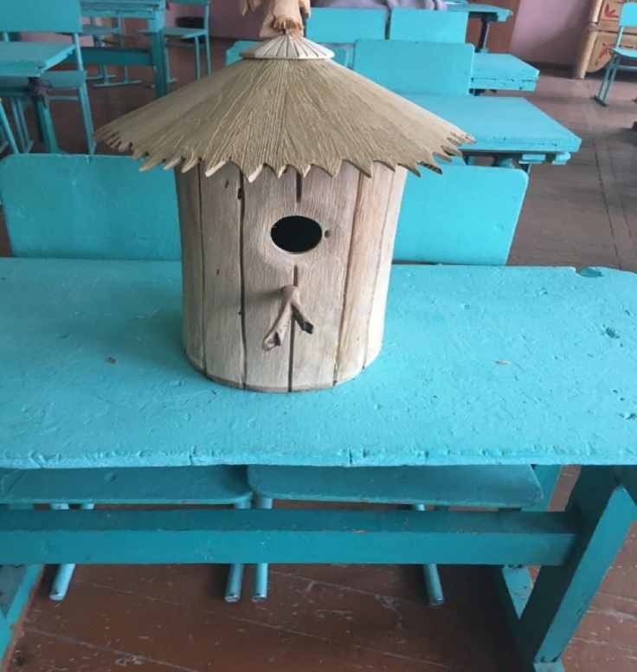

*Вывод:* Скворечник выполнен из старого пня осины, где прогнила середина, крыша, сделанная из бука. В нем под летком прикреплена полочка. Это самый сложный способ изготовления дуплянки для меня. Поэтому, этот вариант мне не подходит

**Идея №3**

***[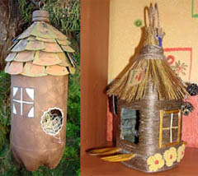](https://vopros-remont.ru/wp-content/uploads/2015/06/04b74cbc05afd6b6ca287865f9f46dd1.jpg)***

*Вывод:* *Скворечник из бутылки или банки подходит для мухоловок, а мы будем делать скворечник для скворцов.* Такой вариант не удовлетворяет ни одному из предъявляемых к скворечнику требований. Если птицы и занимают такое гнездовье, как говорится, по горькой нужде, то для выводка подобное новоселье заканчивается трагически – он погибает или в пасти кота, или, вывалившись неоперившимся; птицы таких птенцов бросают. Поэтому, такой скворечник нам не подходит.

**Идея №4**

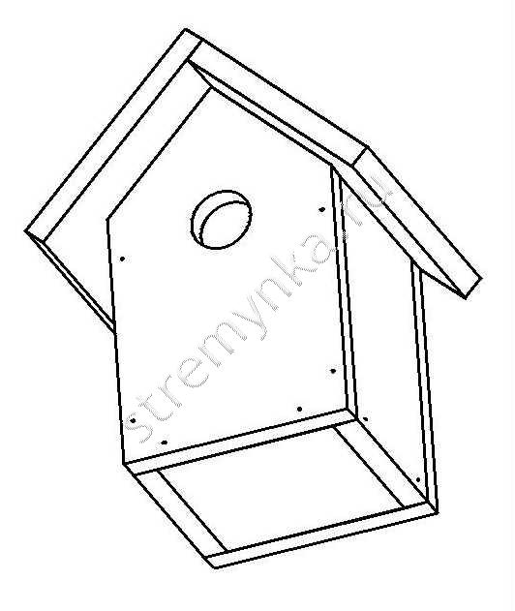

*Вывод:* Изготовить скворечник **лучше всего из обрезных нестроганых досок лиственного дерева.** Хвойные годятся только выдержанные, без видимых потеков или ощутимого запаха смолы. Наилучшие – б/у, от какой-нибудь разобранной сараюшки. Толщина досок – 20-30 мм, тогда будут выдержаны условия звукопроводности и теплоизоляции. Если доски струганые, то внутреннюю сторону той, где будет леток, нужно «зашершавить»: обработать крупной шкуркой, покрыть насечками или царапинами кончиком ножа или уголком долота. Такой вариант мне подходит, т.к. есть все необходимое, ведь наш домик мы делаем для скворцов.

1. ***Выбор лучшей идеи***

Изготовление любой вещи начинается с эскизов. Идея должна созреть, тогда изделие проще будет реализовать в материале. В литературе приводятся различные конструкции скворечников. Мы выбрали вариант изготовления из древесины. Эта технология достаточно проста и доступна в изготовлении.

*Вывод:* Проанализировав всю информацию, я выбрал вариант № 4.     Он наиболее красивый и для его изготовления имеется материалы. Представленное изделие отвечает всем гигиеническим требованиям, так как изготовлено из экологически чистого материала - сосны.

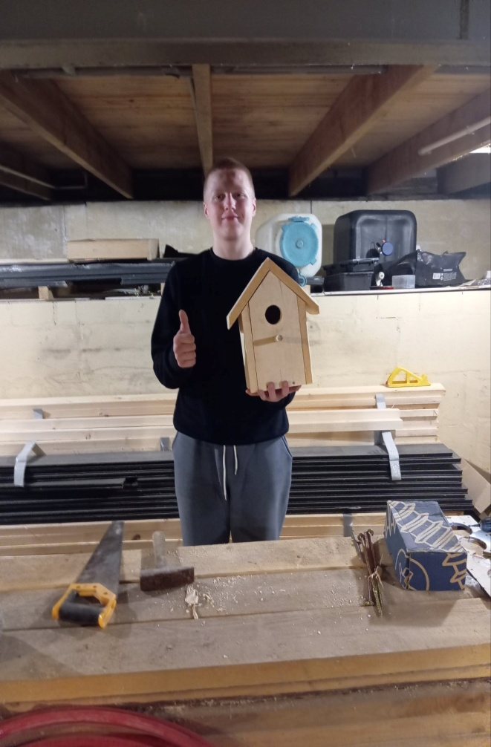

1. ***Используемые инструменты и материал***

* верстак, линейка, карандаш, молоток, стамески, сверло, ножовка по дереву.
* вспомогательные инструменты: дрель, цельнометаллическая фреза со сверлом посередине – **коронка**, саморезы.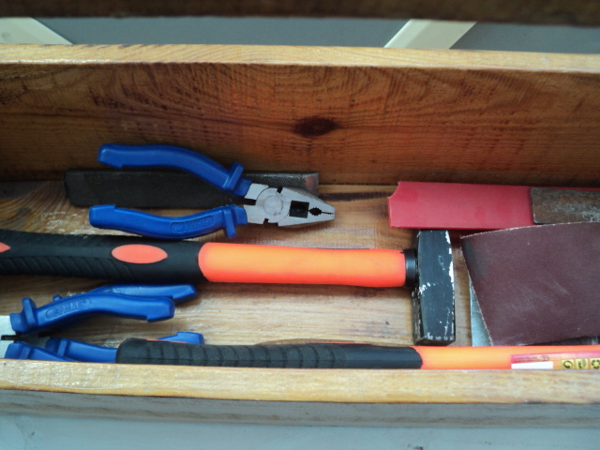 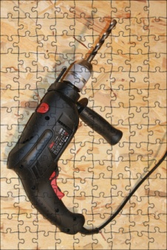 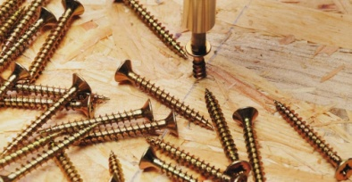 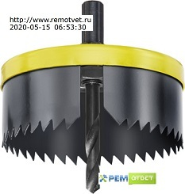

***10.Последовательность изготовления***

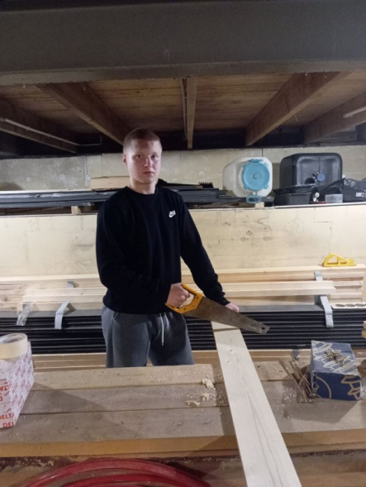 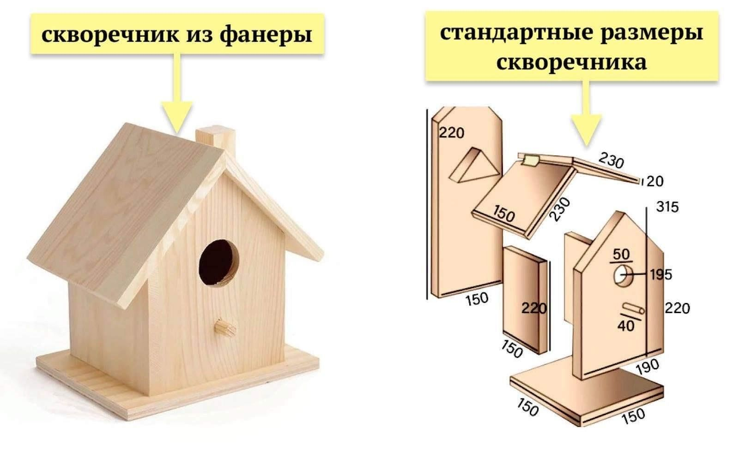

1. *Берем сосновую доску 150 мм*20мм и наносим все размеры скворечника на доску. Используем обычный карандаш и линейку.*
2. *Выпиливаем все детали по размеру.*

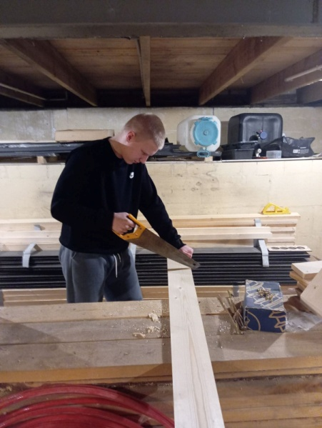

1. *Делаем отверстие для летка*

Для вырезания ровного, большого, круглого отверстия в скворечнике я воспользовался **коронкой по дереву.** Для вырезания отверстия под летком, я использовал обычное сверло, диаметром 10 мм. 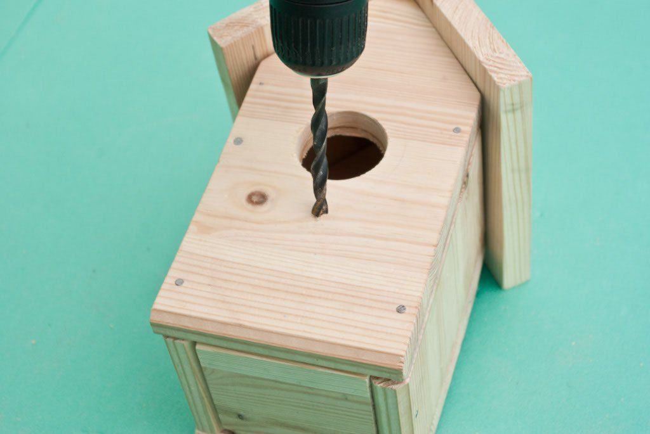  

1. *Собираем наш скворечник и крепим саморезами.*

ем изделие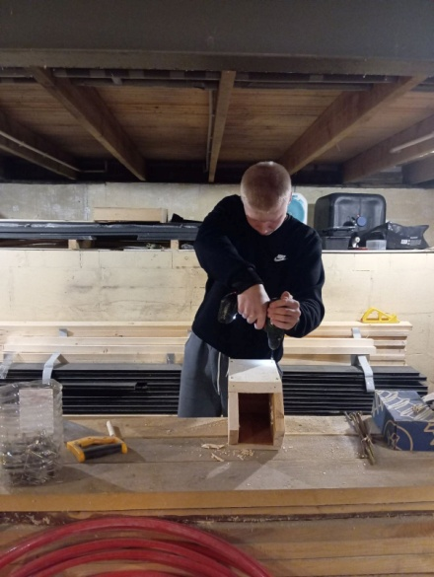 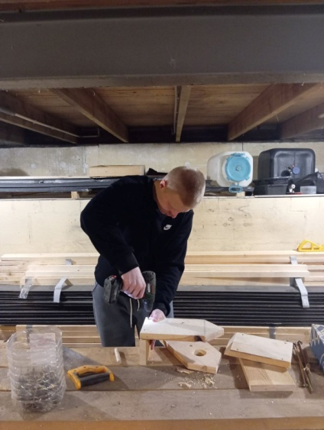 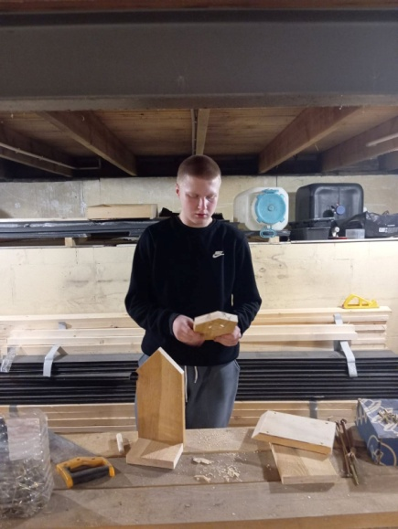

1. *Собираем крышу домика и крепим на саморезы.*

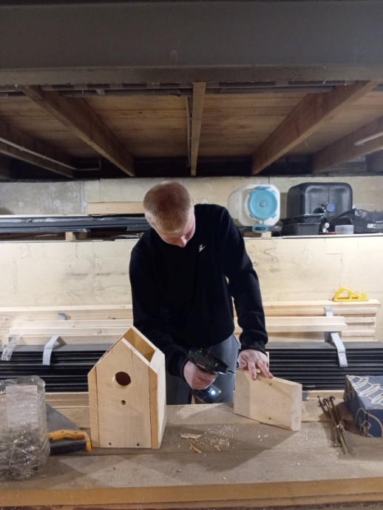 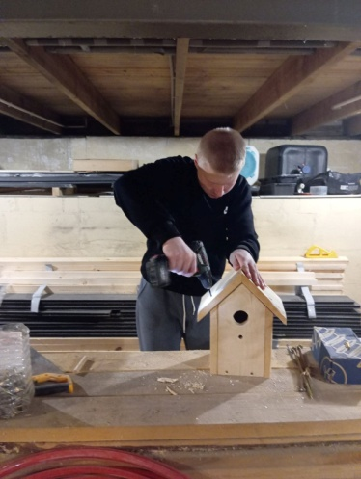 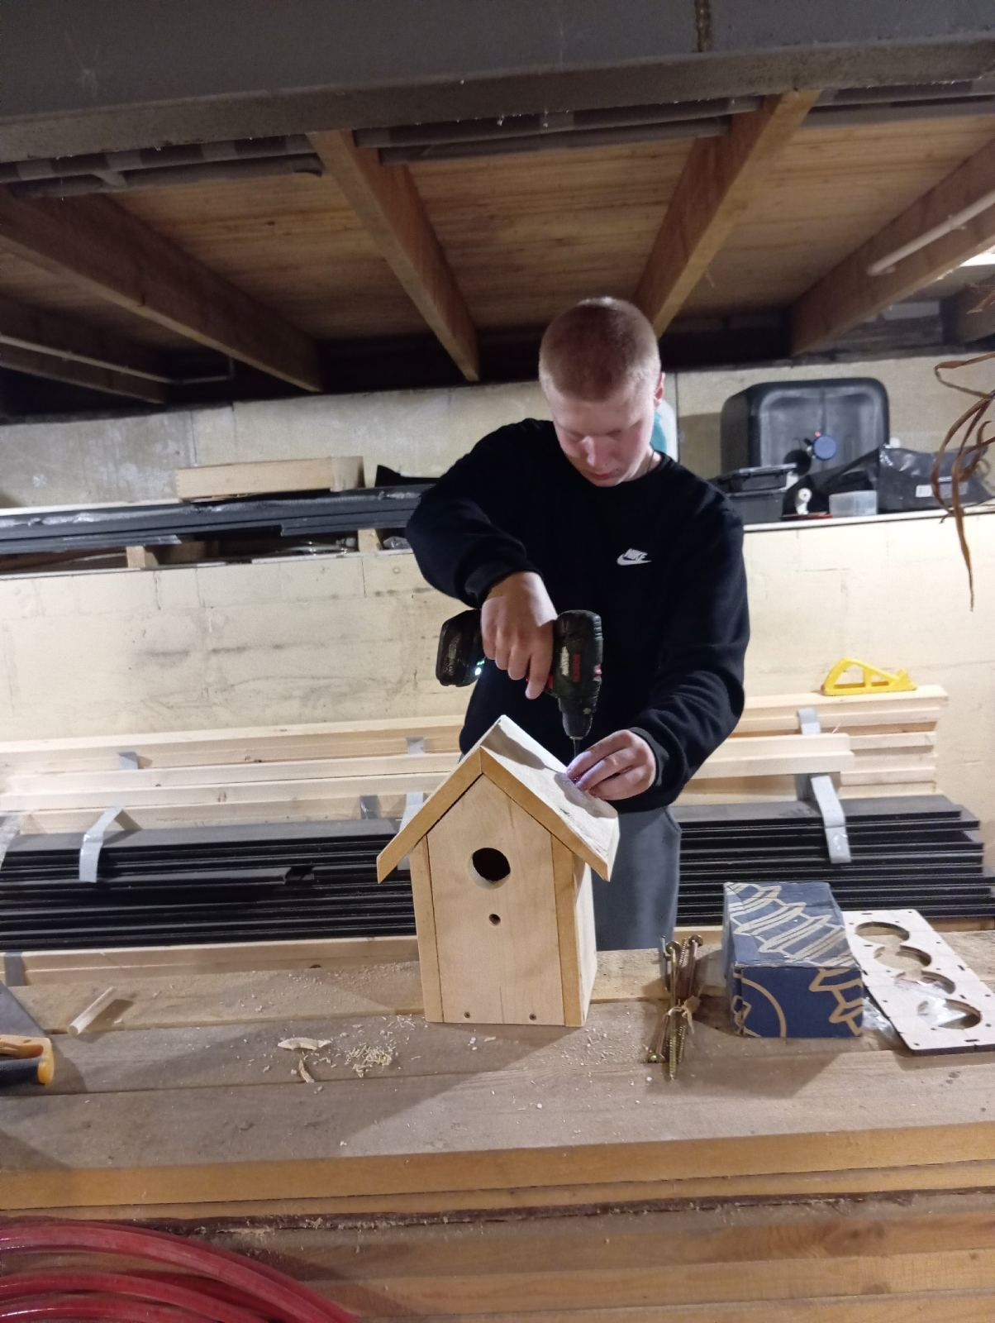

1. *Вставляем в отверстие ступеньку – чибышек, чтобы птицы могли садиться и забиваем ее молотком.*

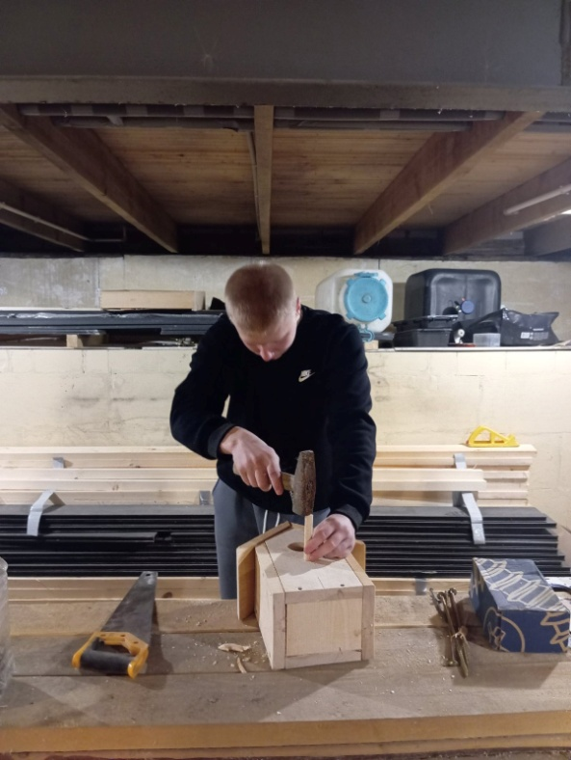 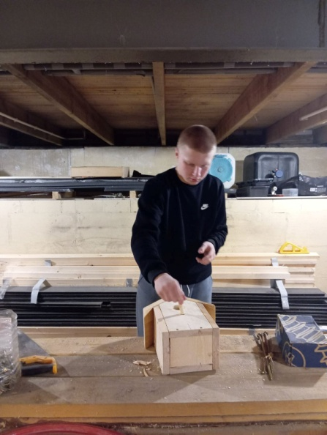

1. *Наш домик для птиц готов.*



1. ***Себестоимость***

Я затратил на свой скворечник:

* доска сосны – 2 шт. - 290 руб.
* Саморезы – 16 шт.*16 руб. – 256руб.

Итого – 546 руб.

***Вывод:*** Стоимость скворечника составляет 546 рублей

Затраты на общее и местное освещение

Допустим, что в мастерской горит 10 ламп накаливания по 100 ватт. Их общая мощность – 0,1 квт. х 10 = 1 квт.

Время работы 10 часов при цене 1квт. электроэнергии равном 3,84 руб., стоимость расходов на общее освещение в течение указанного времени составит:

С = 3,84руб. * 1 квт/ч * 10ч.= 38,40 руб.

Итак, величина затрат на изготовление скворечника для птиц составляет:

Ц = С+Ц

Ц = 38,40 + 546 =584,4 руб.

***Вывод:*** На изготовление моего проекта потребовалось **584,4руб.**

1. ***Экологическое обоснование***

Изготовление скворечника — вручную - это экологически чистое производство, потому что:

* В ходе изготовления не загрязняется атмосфера;
* при производстве нет выбросов веществ, вредных для здоровья человека;
* практически безотходное производство.
* Я считаю, что работа с материалами, описанными в моем проекте – совершенно экологически чистое, безотходное производство. При работе материалы не выделяют никаких вредных веществ для организма человека и природы.
* изделия из древесины экологически безвредны. Они не наносят вред окружающей среде и полностью подлежат вторичной переработки. Я считаю свой проект экологически чистым.

***Новизна***

* В предоставлении большого количества разнообразных заданий, которые можно использовать выборочно;
* создание условий для оптимального сочетания индивидуальной и совместной деятельности детей;
* создание условий для развития личности ребёнка и творческой самореализации

***Вывод:***

Я создал довольно необычный скворечник не сложный в изготовлении, поэтому может изготавливаться как из делового дерева, так и из отходов материала производства, что делает себестоимость скворечника дешевле.

**Глава II. Аналитический этап.**

1. ***Испытание и самооценка***

* Существуют 2 сезона развешивания скворечников: осенью, после сбора урожая, но до холодов, развешивают скворечники для зимующих птиц: синички, дуплянки для поползней и скворечники-заменители для оккупантов. Скворечники для птиц перелетных, в т.ч. скворцов, развешивают весной, за неделю-полторы до начала брачных игр птиц.
* Я вычитал, что гвоздями на дереве прибивать скворечник в живое дерево нельзя. Мой скворечник я прикреплю на доску, а потом приделаю его под козырек к бане.
* Я удовлетворён своей работой.

1. ***Реклама***

**Чего ждут птицы?**

Домик для птиц должен удовлетворять вполне определенным требованиям. --- Он должен быть прочным и непрозрачным: скрытность выводка – главное, ради чего птицы гнездятся в скворечниках.

--- Внутренние стенки должны быть не очень твердыми и слегка шероховатыми, чтобы птенцы могли карабкаться навстречу родителям, прилетевшим с кормом. Без этой физзарядки птенцы не встанут, как следует на крыло и не выдержат перелета на зимовку или станут жертвами хищников.

--- Материал скворечника должен быть в меру звукопроницаемым, как можно лучше держать тепло, а его строение не должно иметь щелей. Причины: птенцы должны услышать прилетевших родителей или подкрадывающегося хищника, но в то же время их писк не должен распространяться далеко. Кроме того, птенцы всех пернатых поначалу голые, малейший сквозняк может их погубить, а подмокание гнезда погубит весь выводок наверняка. Птенцы же, как и все птицы, выделяют довольно много тепла, и в утепленном сухом жилище у них будет много больше шансов пережить внезапное похолодание.

***Литература***

1. В.Д. Симоненко - Информационные технологии, творческие проекты; 2016г.
2. А.Т.Тищенко, В.Д. Симоненко – Индустриальные технологии. Учебники 5-7 классов. 2017г.
3. П.С.Самородский - Технология обработки древесины; 2015г.
4. Ставрова О.Б. Журнал Самоделкин для мальчиков. 2001г.
5. Прекрасное своими руками. С. Газарян, Москва, «Детская литература», 2010 г.
6. А. Мартенссон - Начинаем мастерить из древесины. Москва, «Просвещение», 1991 г.
7. Ю. Бакланова - Поделки из дерева. Москва, изд. «Мой мир», 2005 г.
8. <http://dedoibaba.ru/masterilka/vypilivanie/masterilka_vypilivanie.html>
9. <http://www.e-reading.club/bookreader.php/147889/Bebneva_-_Samodelkin_dlya_mal'chikov.html>
10. <http://www.uchportal.ru/load/108-1-2-0-0-5-0>
11. <https://planeta.ru/campaigns/21595>

Приложение

Приложение №1

***10.Последовательность изготовления***

 

1. *Берем сосновую доску 150 мм*20мм и наносим все размеры скворечника на доску. Используем обычный карандаш и линейку.*
2. *Выпиливаем все детали по размеру.*



1. *Делаем отверстие для летка*

Для вырезания ровного, большого, круглого отверстия в скворечнике я воспользовался **коронкой по дереву.** Для вырезания отверстия под летком, я использовал обычное сверло, диаметром 10 мм.   

1. *Собираем наш скворечник и крепим саморезами.*

ем изделие  

1. *Собираем крышу домика и крепим на саморезы.*

*** *** 

1. *Вставляем в отверстие ступеньку – чибышек, чтобы птицы могли садиться и забиваем ее молотком.*

 

1. *Наш домик для птиц готов.*

